Задание 4
Командой Полилиния построить многоугольник по координатам толщиной линий 1 мм. Координаты нижнего левого угла (30,130).
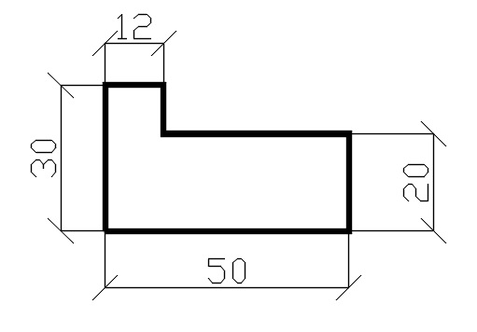
Задание 5
Командой Полилиния (толщиной 1 мм) и Отрезок построить указанную на рисунке фигуру, используя объектную привязку OSNAP (опции Конточка и Середина). Координаты нижнего левого угла (30,90).
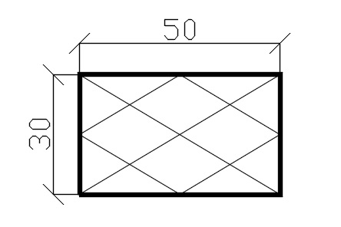

Задание 6
Командой Полилиния (толщиной 0,8 мм) начертить произвольную ломанную линию при включенном режиме ORTHO.
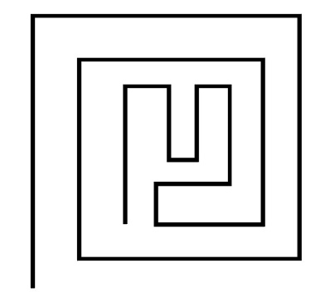
Задание 7
Командой Прямоугольник построить прямоугольники по координатам углов:
а) (95,280), (135,260) толщиной линии 1 мм;
б) (110,270), (150,250) толщиной линии 2 мм.

Задание 8
Командой Полигон построить правильные многоугольники:
а) семиугольник, вписанный в окружность радиуса 18 мм с центром в точке с координатами 110,220;
б) пятиугольник, описанный вокруг окружности радиуса 15 мм с центром в точке с координатами 145,225.

Задание 9
Командой Круг построить окружности:
а) по центру с координатами 105,185 и радиусу 15 мм;
б) по центру с координатами 140,185 и диаметру 20 мм;
в) в прямоугольнике (п.7) по двум касательным и радиусу 7 мм.
г) в семиугольнике по трем касательным (п.8).

Задание 10
Используя режимы объектной привязки OSNAP – Конточка, Середина и Пересечение внутри пятиугольника (п. 8) провести внутренние линии.
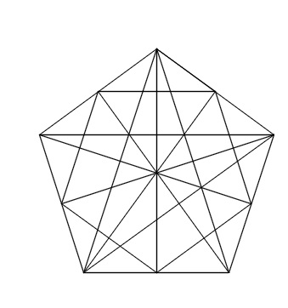
Задание 11
Построить две окружности с радиусами 10 и 30 мм с центром в точке с координатами 125,120 и вписать в них два элипса.
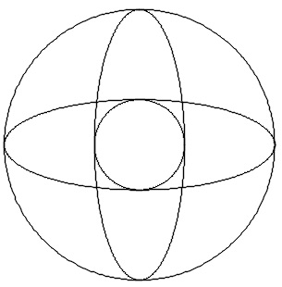
Задание 12
Командой Полилиния начертить указанную фигуру с произвольными размерами.
Задание 13
Построить дуги командой Дуга следующими способами:
а) по трем точкам – координаты (165,250), (170,265), (165,280);
б) начало – координаты (175,250), центр – (175,265), конец – (175,280);
в) начало – координаты (185,250), центр – (185,265), угол – 190°;
г) начало – координаты (205,250), центр – (205,265), длина хорды – 30 мм;
д) начало – координаты (230,250), центр – (230,280), угол – 130°;
е) начало – координаты (250,250), центр – (250,280), касательная – 30°;
ж) начало – координаты (270,250), центр – (280,280), радиус – 30 мм;
з) центр – координаты (290,265), начало – (280,275), угол – 150°;
и) центр – координаты (290,265), начало – (305,265), длина хорды – 25 мм.

Задание 14
Командой Сплайн построить сплайн-кривую по произвольным размерам

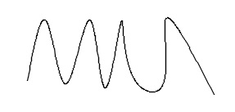

Задание 15
Командой Создать создать блок на основе фигуры п.11. Вставить блок командой Вставить блок дважды:
а) уменьшить в два раза и повернуть на 45°;
б) сжать по оси У в два раза.
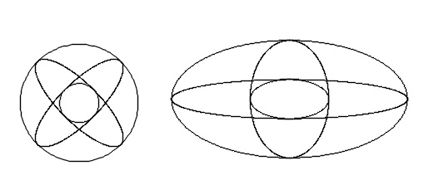

Задание 16
Построить указанную фигуру по произвольным размерам. Применить к ней любую градиентную заливку.
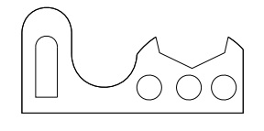
Задание 17
Построить указанную фигуру по произвольным размерам.
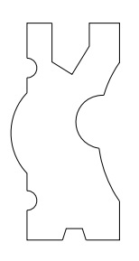
Задание 18
Командой Пометочное облако начертить указанную фигуру.

